Resultados reales de entrenamiento MADRL desde Google Drive
Fuente: Google Drive / outputs/madrl_v3_20260627_164047, descargado en outputs/_drive_madrl/full_data. No se generaron ni imputaron valores faltantes. HAPPO se incluye sólo en distrito y trazas porque Drive no contiene building_kpis, building_behavior_summary ni checkpoint_manifest para ese algoritmo.

1. Cobertura de artefactos
Corridas con timeseries y trace reales: HAPPO, MAAC, MASAC y MATD3 para E1, E2 y E3.
Corridas completas con KPIs por edificio y checkpoints: MAAC, MASAC y MATD3 para E1, E2 y E3.

2. Resumen distrital por algoritmo y escenario
algorithm | scenario | episodes | district_cost_mean | district_emission_mean | reward_mean
HAPPO | E1 | 49 | 463.7 | 1046 | -0.6303
HAPPO | E2 | 49 | 195.5 | 883 | -0.4842
HAPPO | E3 | 49 | 352.6 | 839.7 | -0.5208
MAAC | E1 | 50 | 642.6 | 1054 | -0.6052
MAAC | E2 | 50 | 707.5 | 1056 | -0.5237
MAAC | E3 | 50 | 795.4 | 1054 | -0.5387
MASAC | E1 | 50 | 664.7 | 1076 | -0.6133
MASAC | E2 | 50 | 701.8 | 1078 | -0.5255
MASAC | E3 | 50 | 812.2 | 1083 | -0.5409
MATD3 | E1 | 50 | 631.5 | 1129 | -0.633
MATD3 | E2 | 50 | 669.5 | 1132 | -0.5336
MATD3 | E3 | 50 | 759.3 | 1131 | -0.5504
Interpretacion: considerando todos los timeseries/traces, HAPPO-E2 tiene el mayor reward_mean (-0.484196), pero HAPPO es parcial para KPIs de edificio. Entre corridas completas, el mayor reward_mean es MAAC-E2 (-0.523716); el menor costo distrital medio es MATD3-E1 (631.506); y la menor emision media es MAAC-E3 (1053.55).
Figura 1. Evolucion de reward distrital por episodio.
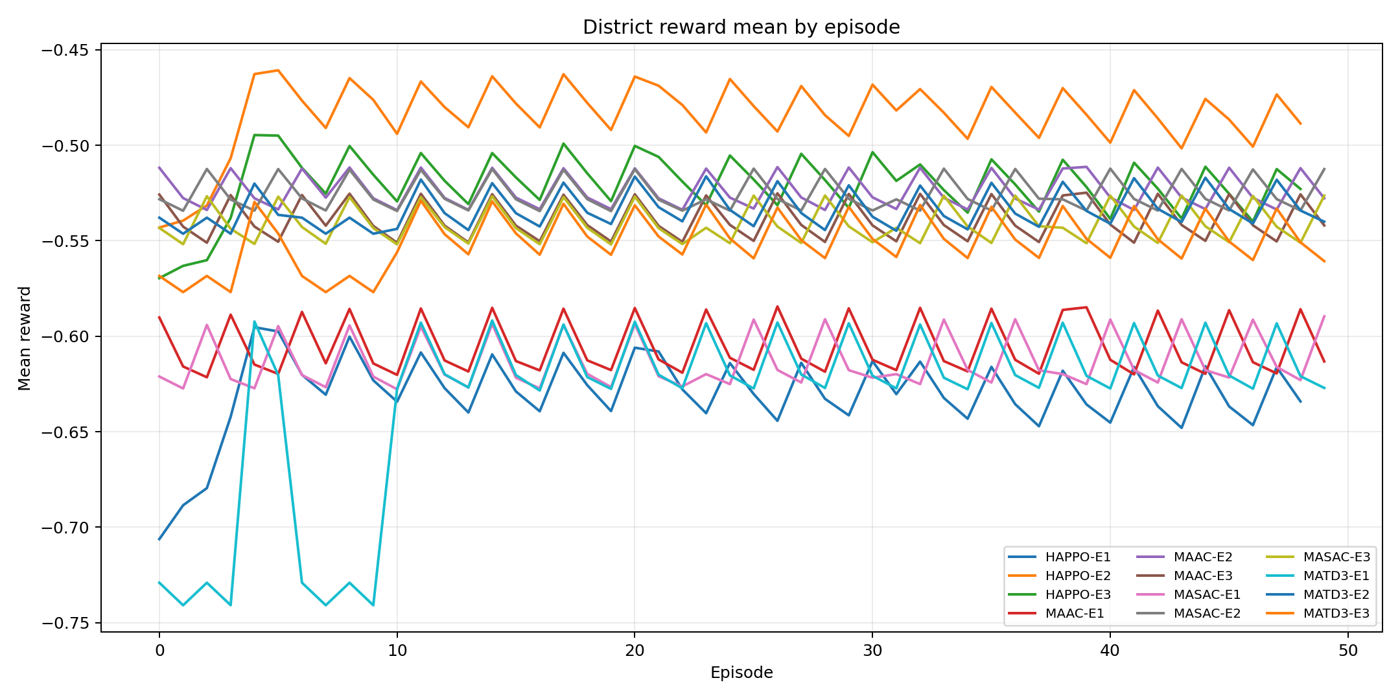
Figura 2. Energia neta distrital por episodio.
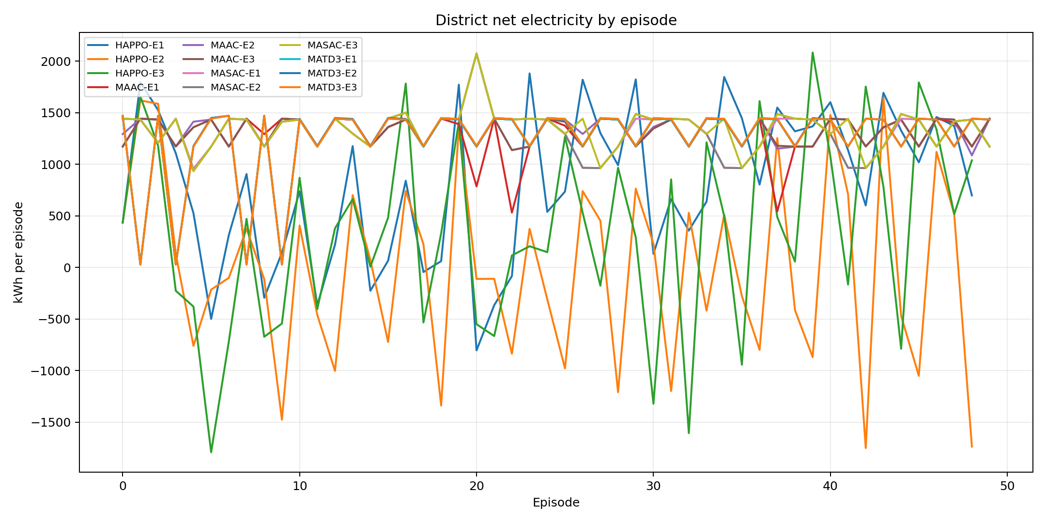
Figura 3. Costo distrital medio por algoritmo y escenario.
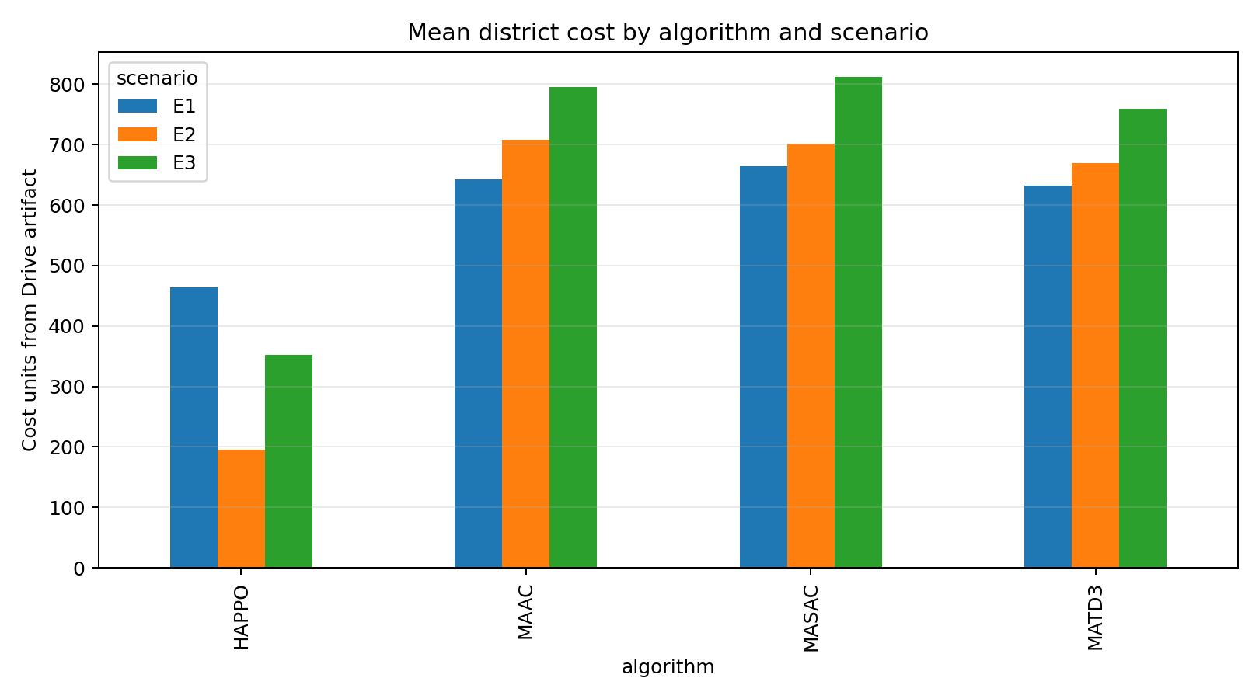
Figura 4. Emisiones distritales medias por algoritmo y escenario.
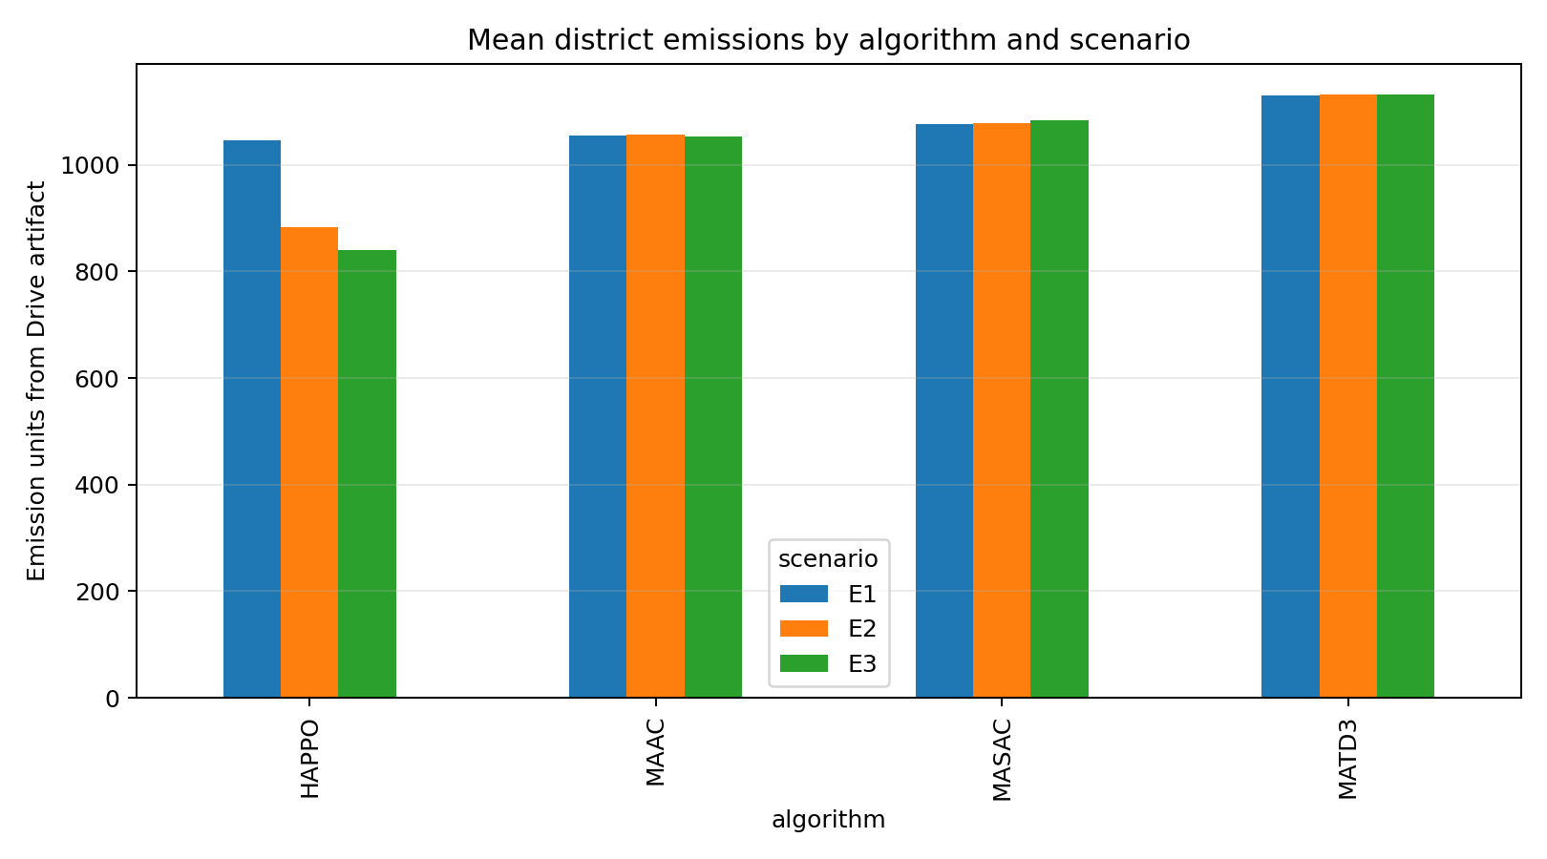

3. Resultados por edificio
Las tablas por edificio conservan 17 edificios por corrida completa (153 filas). El mayor ahorro/cambio negativo de costo electrico se observa en MATD3-E1 Building_14, con electricity_cost_delta_eur=-3532.42.
Figura 5. Delta de costo electrico por edificio y corrida completa.
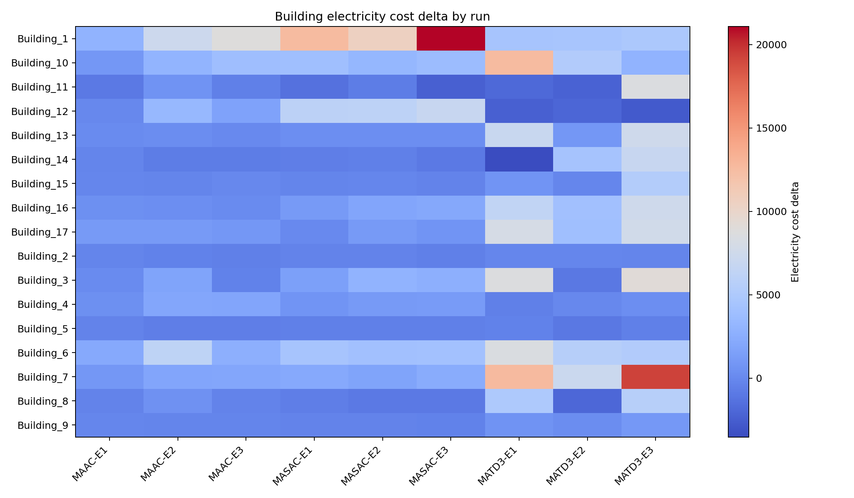
Figura 6. Delta de emisiones por edificio y corrida completa.
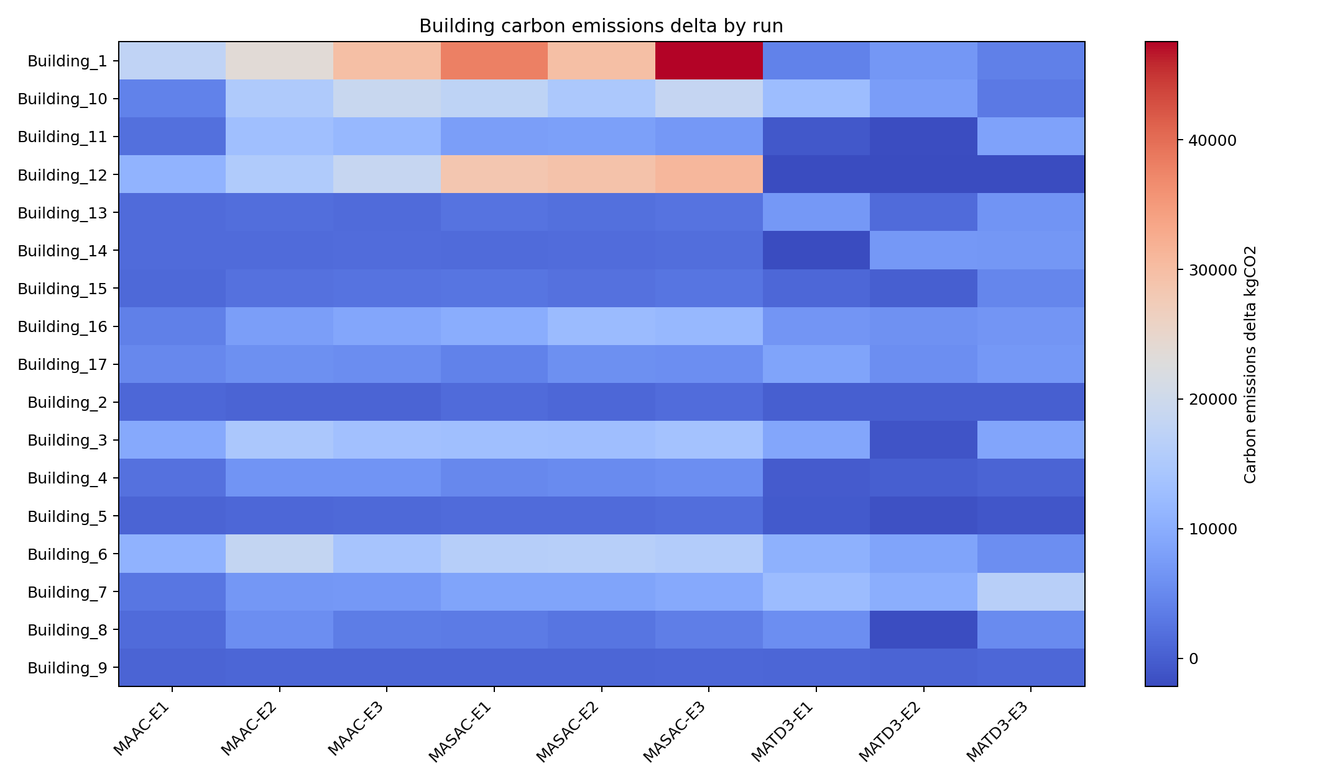

4. Equipamiento controlado y no controlado
Las acciones controladas se leen de building_observation_action_schema.csv con variable_type=action. La carga base no controlada se toma del audit dataset Carga_base_medida_MWh; las cargas controladas de escenario se calculan como EV_load_total_MWh + Maquina_controlada_MWh desde der_sizing_audit.csv.
building | action_count | controlled_bess_actions | controlled_ev_charger_actions | controlled_load_mwh_dataset_audit | uncontrolled_base_load_mwh_dataset_audit
Building_1 | 6 | 1 | 4 | 154.803 | 17223.342
Building_10 | 8 | 1 | 6 | 218.156 | 3619.905
Building_11 | 5 | 1 | 3 | 210.728 | 2808.177
Building_12 | 5 | 1 | 3 | 169.815 | 6950.829
Building_13 | 13 | 1 | 11 | 176.787 | 211.826
Building_14 | 6 | 1 | 4 | 193.909 | 134.013
Building_15 | 10 | 1 | 8 | 165.390 | 518.325
Building_16 | 13 | 1 | 11 | 235.796 | 1898.807
Building_17 | 13 | 1 | 11 | 223.004 | 1183.356
Building_2 | 8 | 1 | 6 | 42.981 | 204.512
Building_3 | 10 | 1 | 8 | 286.842 | 2868.391
Building_4 | 8 | 1 | 6 | 84.392 | 4047.487
Building_5 | 5 | 1 | 3 | 164.018 | 2836.068
Building_6 | 34 | 1 | 32 | 542.747 | 34079.870
Building_7 | 44 | 1 | 42 | 645.654 | 668.472
Building_8 | 19 | 1 | 17 | 546.301 | 327.366
Building_9 | 12 | 1 | 10 | 82.856 | 151.931
Figura 7. Variables de accion controladas por edificio.
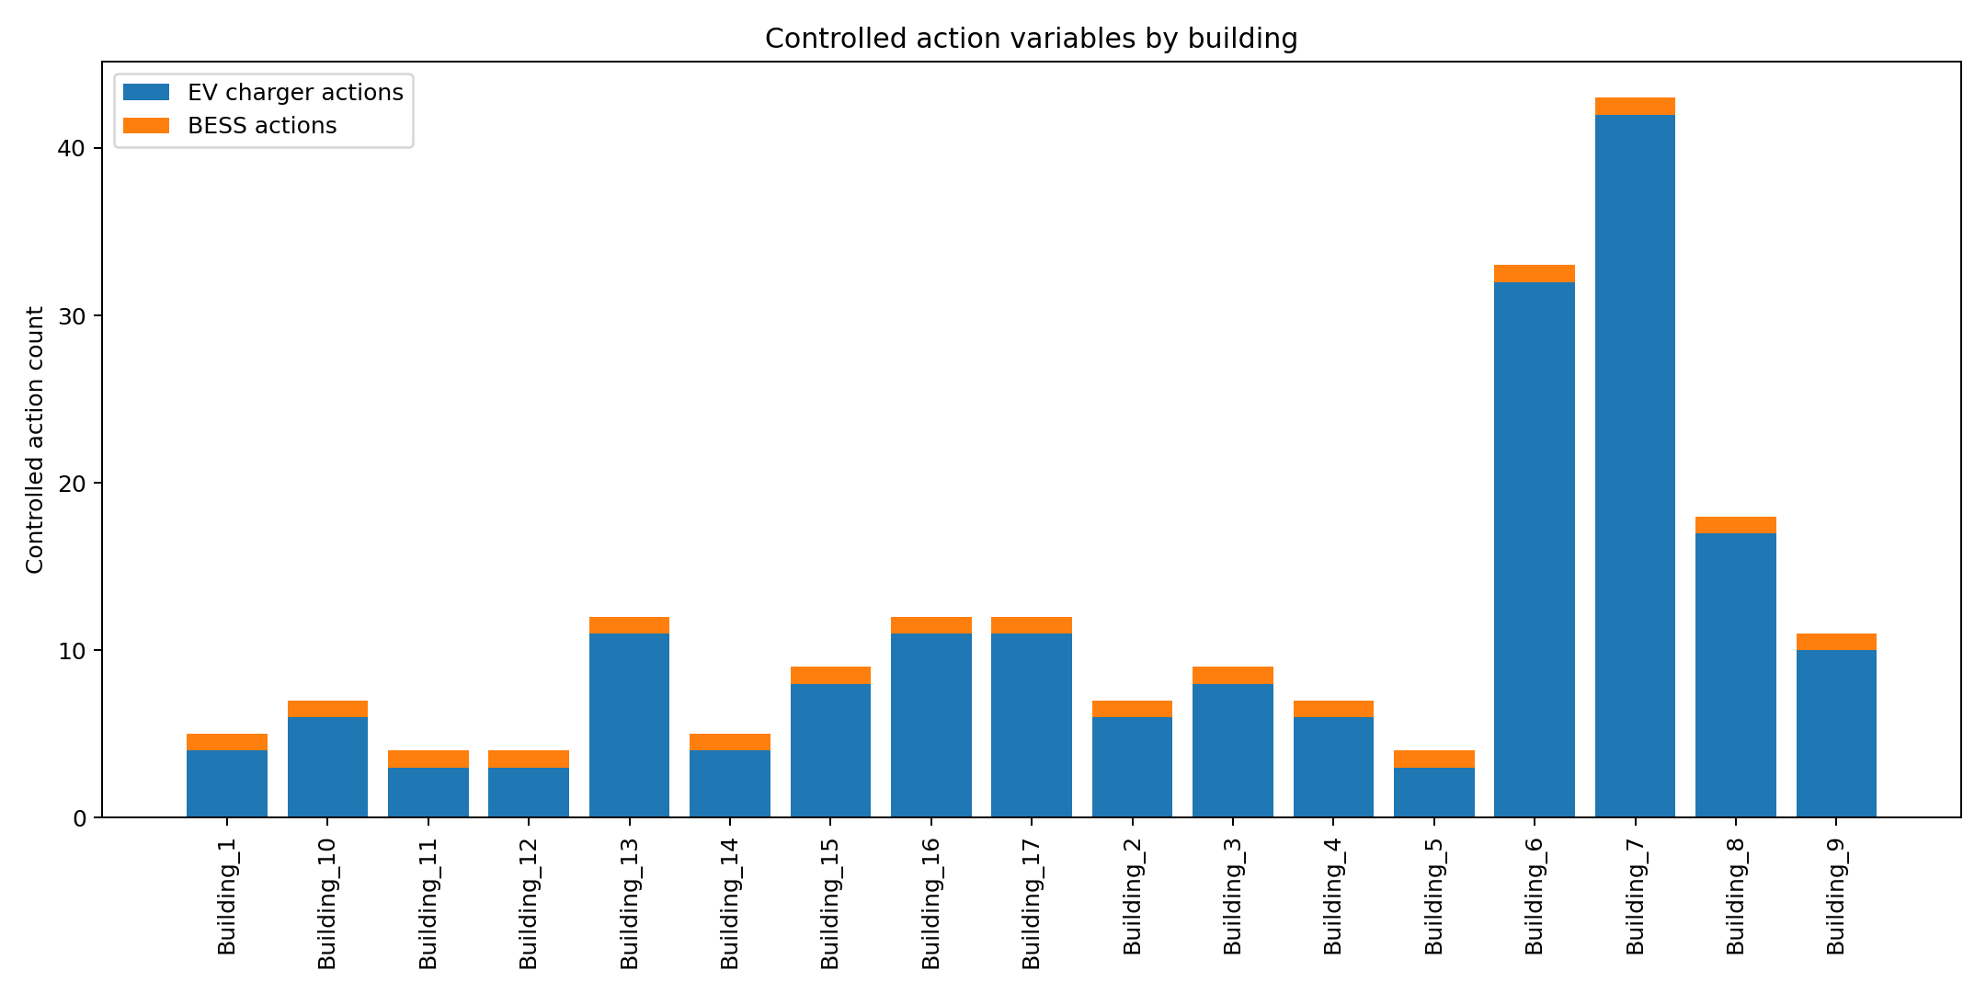
Figura 8. Carga controlada vs carga base no controlada por edificio.
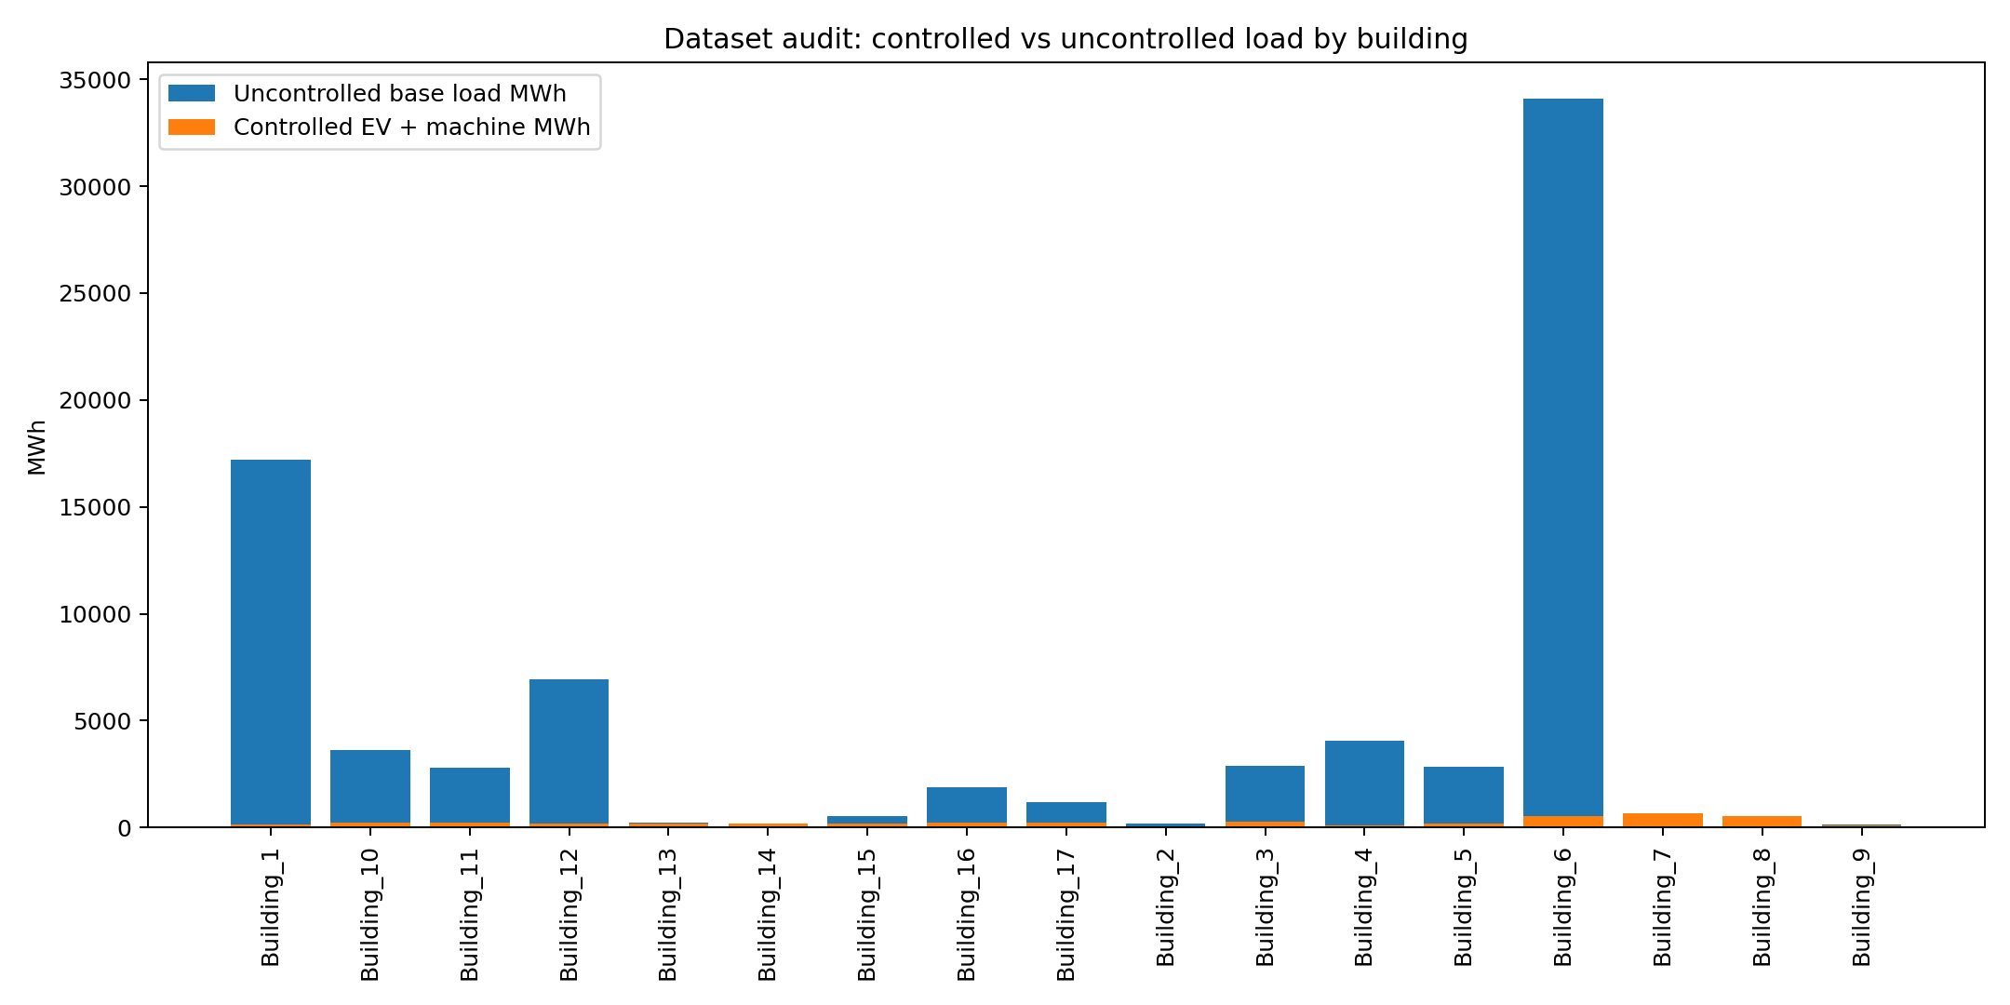

5. Checkpoints
algorithm | scenario | backend | checkpoint_files_listed | matd3_policies_with_checkpoints | maac_checkpoint_episodes | masac_checkpoint_groups | checkpoint_file_types
MAAC | E1 | external/MAAC | 52 | 0 | 50 | 0 | .pt
MAAC | E2 | external/MAAC | 52 | 0 | 50 | 0 | .pt
MAAC | E3 | external/MAAC | 52 | 0 | 50 | 0 | .pt
MASAC | E1 | external/MADRL-MASAC | 12 | 0 | 0 | 4 | .pkl
MASAC | E2 | external/MADRL-MASAC | 12 | 0 | 0 | 4 | .pkl
MASAC | E3 | external/MADRL-MASAC | 12 | 0 | 0 | 4 | .pkl
MATD3 | E1 | external/off-policy | 34 | 17 | 0 | 0 | .pt
MATD3 | E2 | external/off-policy | 34 | 17 | 0 | 0 | .pt
MATD3 | E3 | external/off-policy | 34 | 17 | 0 | 0 | .pt
Figura 9. Bytes listados en manifiestos de checkpoint por algoritmo y escenario.
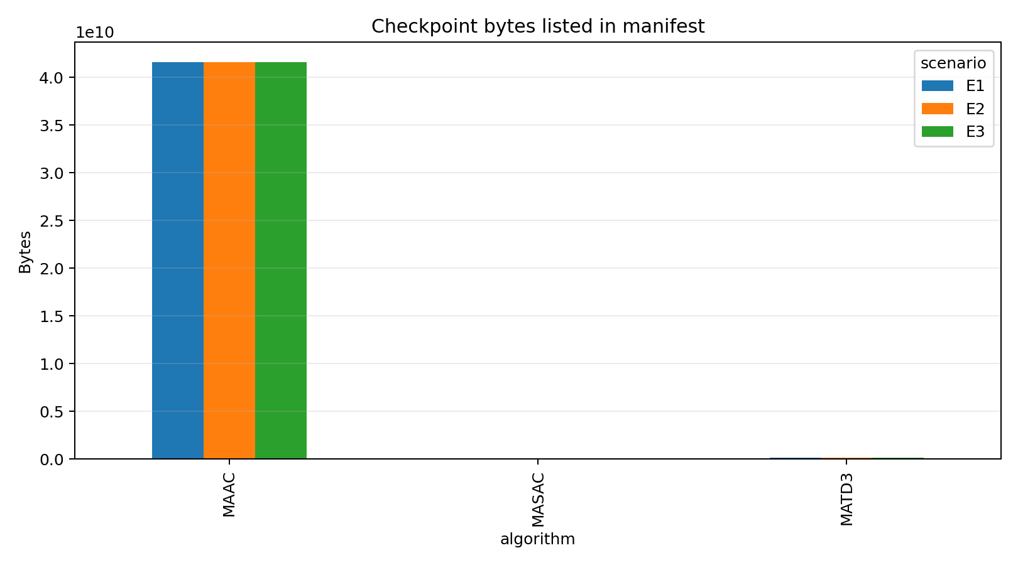

6. Archivos reproducibles generados
tables/district_episode_kpis.csv
tables/district_summary_by_algorithm_scenario.csv
tables/building_behavior_summary_all.csv
tables/building_kpis_all.csv
tables/trace_agent_summary_by_building.csv
tables/controlled_uncontrolled_equipment_by_building.csv
tables/checkpoint_summary.csv

